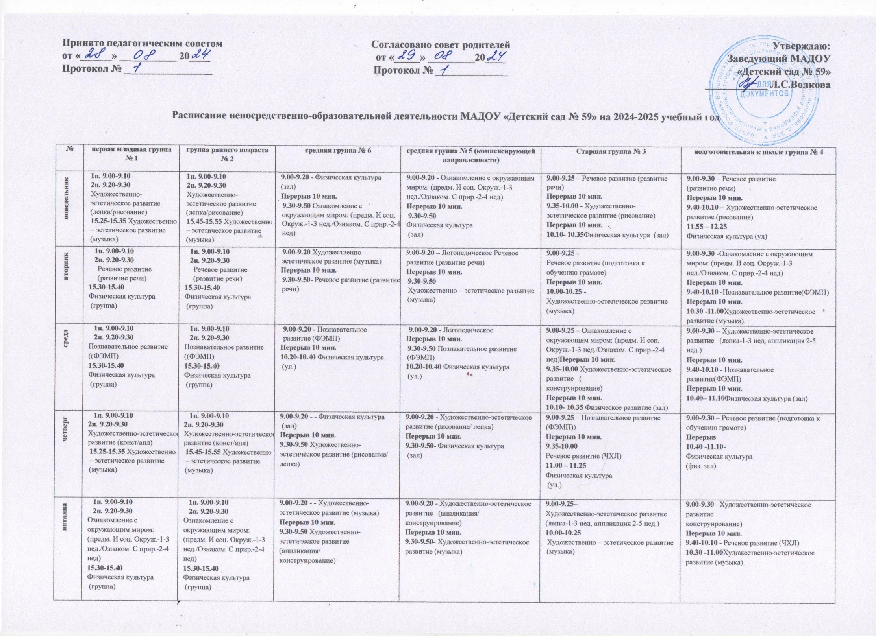

|  |  |  |  |  |
| --- | --- | --- | --- | --- |
| **№ группы/день недели** | **вторая младшая группа № 8** | **группа раннего возраста № 10** | **ll младшая группа № 7** | **смешанная группа № 9 компенсирующей направленности**  **(5-7 л.)** |
| **понедельник** | **9.00-9.15**  Художественно-эстетическое развитие (музыка)  **9.25-9.40** окружающий мир/природа | **9.00-9.15**  Окружающий мир/ природа  **9.25-9.40** Художественно-эстетическое развитие (музыка) | **9.00-9.15 –** Окружающий мир/ природа  **Перерыв 10 мин.**  **9.45-10.05-** Физическое развитие | **9.00-9.25 –** Речевое развитие (подготовка к обучению грамоте)  **Перерыв 10 мин.**  **9.35-10.00** – Окружающий мир  **10.10-10.35 –** Физическое развитие (зал) |
| **вторник** | **9.00-9.15** Физическое развитие  **9.25-9.40** Развитие речи | **9.00-9.15 -** Речевое развитие  **9.25-9.40** Физическое развитие | **9.00-9.15 -** Речевое развитие (развитие речи)  **Перерыв 10 мин.**  **9.45-10.05-** Художественно-эстетическое развитие (музыка) | **9.00-9.25** –Речевое развитие (речевое развитие)  **Перерыв 10 мин.**  **9.35-10.00 –** Математические представления  **Перерыв 10 мин.**  **11.10 – 11.35**  Художественно- эстетическое развитие (музыка) |
| **среда** | **9.00-9.15** Физическое развитие  **9.25-9.40** математические представления | **9.00-9.15 –** Математические представления  **9.25-9.40** Физическое развитие | **9.00-9.15 –** Физическое развитие  **Перерыв 10 мин.**  **9.45-10.05** Математические представления | **9.00-09.25 –** Природа  **Перерыв.**  **9.35-10.00** Художественно-эстетическое развитие (аппликация/лепка)  **11.10-11.35** Физическое развитие (ул.) |
| **четверг** | **9.00-9.15** Физическое развитие  **9.25-9.40** Художественно-эстетическое развитие (рисование /лепка) | **9.00-9.15 –** Художественно-эстетическое развитие (рисование /лепка)  **9.25-9.40** Физическое развитие | **9.00-9.15 -** Художественно-эстетическое развитие (рисование/ лепка)  **Перерыв 10 мин.**  **9.45-10.05** Художественно-эстетическое развитие (музыка) | **9.00-9.25** – Речевое развитие  **Перерыв 10 мин.**  **9.35-10.00 –** Математические представления  **Перерыв 10 мин.**  **10.10- 10.35** Художественно-эстетическое развитие (музыка) |
| **пятница** | **9.00-9.15** Художественно-эстетическое развитие (аппликация/ конструирование)  **9.25-9.40** Художественно-эстетическое развитие (музыка) | **9.00-9.15** Художественно-эстетическое развитие (музыка)  **9.25-9.40** Художественно-эстетическое развитие (аппликация/ конструирование) | **9.00-9.15 -** Художественно-эстетическое развитие (аппликация/  конструирование)  **Перерыв 10 мин.**  **9.45-10.05** Физическое развитие (зал) | **9.00-9.25** **–** Речевое развитие  **Перерыв 10 мин.**  **9.35 –10.00 -** Художественно-эстетическое развитие (рисование.)  **10.10-10.35** Физическое развитие (зал) |

|  |  |  |  |  |  |  |
| --- | --- | --- | --- | --- | --- | --- |
| **№ группы/**  **день недели** | **Старшая группа**  **№ 11 компенсирующей направленности**  **(5-6 лет)** | **Старшая группа**  **№ 12**  **(5-6 лет)** | **Старшая группа**  **№ 13**  **компенсирующей направленности**  **(5-6 лет)** | **Средняя группа**  **№ 14**  **компенсирующей направленности**  **(4-5 лет)** | **Подготовительная группа № 15 компенсирующей направленности**  **(6-7 лет)** | **Подготовительная группа № 16 компенсирующей направленности**  **(6-7 лет)** |
| **понедельник** | **9.00-9.25 –**  **Окружающий мир**  **10.10-10.35 -**  **Художественно-эстетическое развитие** (музыка) | **9.00-9.25 – Окружающий мир**  **Перерыв 10 мин.**  **9.35-10.00 –**  **Художественно-эстетическое развитие**  (рисование)  **10.40 – 11.05 -**  **Физическое развитие** (улица) | **9.00-9.25 –**  **Окружающий мир**  **Перерыв 10 мин.**  **09.35-10.00 –**  **Физическое развитие** (зал) | **9.00-9.20** –  **Познавательное развитие**  **(**окружающий мир - 1,3 нед. / природа -2,4 нед.)  **Перерыв 10 мин.**  **9.30-9.50 -**  **Художественно-эстетическое развитие**  (рисование)  **10.30-10.50** –  **Физическая культура** (улица) | **9.00-9.30 -**  **Окружающий мир**  **Перерыв 10 мин.**  **9.40-10.10 -**  **Художественно-эстетическое развитие** (музыка)  Перерыв 10 мин.  **10.20-10.50 - Художественно-эстетическое развитие**  (рисование) | **9.00-9.30 –**  **Речевое развитие**  **Перерыв 10 мин.**  **9.40-10.10 –**  **Окружающий мир**  Перерыв 10 мин.  **10.35 – 11.05 -**  **Художественно-эстетическое развитие** (музыка) |
| **вторник** | **9.00-9.25 –**  **Речевое развитие**    **10.10-10.35-**  **Физическое развитие** (зал)  **15.40-16.05 –**  **Художественно-эстетическое развитие**  **(р**исование) | **9.00-9.25** –  **Математические представления**  **Перерыв 10 мин**.  **9.35-10.00 -**  **Художественно-эстетическое развитие** (музыка) | **9.00-9.25** –  **Речевое развитие**  **Перерыв 10 мин.**  **9.35-10.00 -**  **Художественно-эстетическое развитие**  **(р**исование)  **10.40-11.05 –**  **Физическое развитие** (улица) | **9.00-9.20 –**  **Речевое развитие**  **15.30-15.50 –**  **Физическое развитие** (зал) | **9.00-9.30** –  **Речевое развитие**  **Перерыв 10 мин.**  **9.40-10.10 –**  **Физическое развитие** (зал)  Перерыв 10 мин.  **10.20-10.50-**  **Математические представления** | **9.00-9.30** –  **Речевое развитие**  **Перерыв 10 мин.**  **9.40-10.10 -**  **Математические представления**  **10.35 – 11.05 -**  **Физическое развитие** (зал) |
| **среда** | **9.00-9.25** – **Художественно-эстетическое развитие** (музыка)  **Перерыв 10 мин.**  **9.35-10.00 -**  **Математические представления**  **15.40-16.05 –**  **Природа** | **9.00-9.25** –  **Речевое развитие**  **Перерыв 10 мин.**  **9.35-10.00 – Физическое развитие** (зал)  **15.40-16.05 -**  **Речевое развитие** (ЧХЛ) | **9.00-9.25** –  **Речевое развитие**  **Перерыв 10 мин.**  **10.10 – 10.35 -**  **Художественно-эстетическое развитие** (музыка)  **15.40-16.05 –**  **Природа** | **9.00-9.20** – **Математические представления**  **15.30-15.50 –**  **Художественно-эстетическое развитие** (музыка) | **9.00-9.30**–  **Речевое развитие**  **Перерыв 10 мин.**  **9.40-10.10 –**  **Художественно-эстетическое развитие** (музыка)  **Перерыв 10 мин**.  **10.20 -10.50 –**  **Природа** | **9.00-9.30** –  **Речевое развитие**  **Перерыв 10 мин.**  **9.40-10.10 –**  **Природа**  **Перерыв 10 мин.**  **15.40-16.10 –**  **Физическое развитие** (зал) |
| **четверг** | **9.00-9.25**–  **Речевое развитие**  Перерыв 10 мин.  **9.35-10.00 –**  **Художественно-эстетическое развитие:**  лепка -1,3 нед.  аппликация -2,4 нед.    **10.40 – 11.05 -**  **Физическое развитие** (улица) | **9.00-9.25** –  **Речевое развитие**  Перерыв 10 мин.  **9.35-10.00 - Физическое развитие** (зал)  **15.40-16.05 -**  **Художественно-эстетическое развитие:**  лепка -1,3 нед.  аппликация -2,4 нед. | **9.00-9.25** –  **Математические представления**  Перерыв 10 мин.  **9.35-10.00 – Художественно-эстетическое развитие** (музыка)  **Перерыв 10 мин.**  **15.40-16.05 -**  **Художественно-эстетическое развитие:** лепка -1,3 нед.  аппликация -2,4 нед. | **9.00-9.20** –  **Речевое развитие**  **15.30-15.50 –**  **Художественно-эстетическое развитие** (музыка) | **9.00-9.30**–  **Речевое развитие**  Перерыв 10 мин.  **9.40-10.10 –**  **Математические представления**  **11.20 – 11.50 -**  **Физическое развитие** (улица) | **9.00-9.30** – **Математические представления**  Перерыв 10 мин.  **9.40 –10.10 –**  **Художественно-эстетическое развитие**  (рисование)  **10.30-11.00 –**  **Художественно-эстетическое развитие** (музыка) |
| **пятница** | **9.00-9.25** –  **Речевое развитие**  .  **10.00-10.25 -**  **Физическое развитие** (зал) | **9.00-9.25** –  **Природа**  Перерыв 10 мин.  **09.35– 10.00 –**  **Художественно-эстетическое развитие** (музыка) | **9.00-9.25** –  **Речевое развитие**  Перерыв 10 мин.  **9.35-10.00 –**  **Физическое развитие** (зал) | **9.00 - 9.20 –**  **Художественно-эстетическое развитие**  (аппликация-1,3 нед./  лепка-2,4 нед.)  **15.30-15.50 –**  **Физическое развитие** (зал) | **9.00-9.30** –  **Физическое развитие** (зал)  Перерыв 10 мин.  **9.40-10.10** –  **Речевое развитие**  Перерыв 10 мин.  **10.20 –** **10.50 -**  **Художественно-эстетическое развитие:** лепка -1,3 нед.  аппликация -2,4 нед. | **9.00-9.30 –**  **Речевое развитие**  Перерыв 10 мин.  **9.40-10.10 –**  **Художественно-эстетическое развитие:**  лепка -1,3 нед.  аппликация -2,4 нед.  **11.20 – 11.50 -**  **Физическое развитие** (улица) |

|  |  |  |  |  |  |
| --- | --- | --- | --- | --- | --- |
| **№ группы/**  **день недели** | **Подготовительная группа № 17 компенсирующей направленности**  **(6-7 лет)** | **Подготовительная к школе группа № 18**  **(6-7 лет)** | **Подготовительная к школе группа № 19**  **(6-7 лет)** | **Подготовительная группа № 20 компенсирующей направленности**  **(6-7 лет)** | **Подготовительная группа № 21 компенсирующей направленности**  **(6-7 лет)** |
| **понедельник** | **9.00-9.30 –**  **Окружающий мир**  Перерыв 10 мин.  **9.40-10.10 –**  **Художественно-эстетическое развитие**  (рисование)  **15.40 -16.10 -**  **Физическое развитие** (зал) | **9.00-9.30 –**  **Физическое развитие** (зал)  Перерыв 10 мин.  **9.40-10.10 –**  **Окружающий мир**  Перерыв 10 мин.  **10.20-10.50 –**  **Речевое развитие** (ЧХЛ) | **9.00-9.30 –**  **Художественно-эстетическое развитие** (музыка)  Перерыв 10 мин.  **9.40-10.10 –**  **Окружающий мир**  **10.20-10.50 –**  **Речевое развитие** (ЧХЛ) | **9.00-9.30-**  **Окружающий мир**  **10.00 -10.30 -**  **Физическое развитие** (зал)  **15.40-16.10 –**  **Художественно-эстетическое развитие** (рисование) | **9.00-9.30 –**  **Окружающий мир**  Перерыв 10 мин.  **9.40-10.10 –**  **Речевое развитие**  **10.30 -11.00 -**  **Физическое развитие** (зал) |
| **вторник** | **9.00-9.30** –  **Речевое развитие**  Перерыв 10 мин.  **9.40-10.10 –**  **Математические представления**  **11.20 – 11.50 -**  **Физическое развитие** (улица) | **9.00-9.30** -  **Художественно-эстетическое развитие** (музыка)  Перерыв 10 мин.  **9.40-10.10 -**  **Математические представления**  Перерыв 10 мин.  **10.20-10.50 –**  **Природа** | **9.00-9.30** –  **Физическое развитие** (зал)  Перерыв 10 мин.  **9.40-10.10 -**  **Математические представления**  Перерыв 10 мин.  **10.20-10.50 –**  **Природа** | **9.00-9.30** –  **Речевое развитие**  **10.00 -10.30 –**  **Художественно-эстетическое развитие** (музыка)  **15.40-16.10 -**  **Природа** | **9.00-9.30** –  **Речевое развитие**  Перерыв 10 мин.  **9.40-10.10 –**  **Художественно-эстетическое развитие:**  лепка -1,3 нед.  аппликация -2,4 нед.  Перерыв 10 мин.  **10.30-11.00 -**  **Художественно-эстетическое развитие** (музыка) |
| **среда** | **9.00-9.30** –  **Речевое развитие**  Перерыв 10 мин.  **9.40-10.10 –**  **Математические представления**  Перерыв 10 мин.  **10.35-11.05 -**  **Художественно-эстетическое развитие** (музыка) | **9.00-9.30** –  **Физическое развитие** (зал)  Перерыв 10 мин.  **9.40-10.10 -**  **Речевое развитие**  Перерыв 10 мин.  **10.20 –10.50 -**  **Художественно-эстетическое развитие**  (рисование) | **9.00-9.30** –  **Речевое развитие**  Перерыв 10 мин.  **9.40-10.10 -**  **Художественно-эстетическое развитие**  (рисование)  **10.30 -11.00 -**  **Физическое развитие** (зал.) | **9.00-9.30** –  **Речевое развитие**  Перерыв 10 мин.  **9.40-10.10 -**  **Математические представления**  Перерыв 10 мин.  **11.00 -11.25 -**  **Физическое развитие** (улица) | **9.00-9.30** –  **Речевое развитие**  Перерыв 10 мин.  **9.40-10.10 –**  **Математические представления**  **11.20 – 11.50 -**  **Физическое развитие** (улица) |
| **четверг** | **9.00-9.30** –  **Художественно-эстетическое развитие** (музыка)  **Перерыв 10 мин.**  **9.40-10.10 –**  **Речевое развитие**  **Перерыв 10 мин.**  **10.20-10.50 -**  **Художественно-эстетическое развитие:** лепка -1,3 нед. /аппликация -2,4 нед. | **9.00-9.30** –  **Речевое развитие**  Перерыв 10 мин.  **9.40-10.10 –**  **Математические представления**  **11.20 -11.50 -**  **Физическое развитие** (улица) | **9.00-9.30** –  **Математические представления**  Перерыв 10 мин.  **10.00-10.30 –**  **Художественно-эстетическое развитие** (музыка) | **9.00-9.30** –  **Физическое развитие** (зал)  Перерыв 10 мин.  **9.40-10.10 -**  **Речевое развитие**  Перерыв 10 мин.  **10.20-10.50 -**  **Математические представления** | **9.00-9.30** –  **Математические представления**  Перерыв 10 мин.  **9.40-10.10 –**  **Природа**  Перерыв 10 мин.  **10.20-10.50 -**  **Физическое развитие** (зал) |
| **пятница** | **9.00-9.30** –  **Речевое развитие**  Перерыв 10 мин.  **9.40-10.10 –**  **Природа**  Перерыв 10 мин.  **10.30 – 11.00 -**  **Физическое развитие** (зал) | **9.00-9.30** –  **Художественно-эстетическое развитие** (музыка)  Перерыв 10 мин.  **9.40– 10.10 –**  **Художественно-эстетическое развитие:**  лепка -1,3 нед.  аппликация -2,4 нед. | **9.00-9.30** –  **Речевое развитие**  Перерыв 10 мин.  **9.40-10.10** –  **Художественно-эстетическое развитие:**  лепка -1,3 нед.  аппликация -2,4 нед.  **11.20-11.50 -**  **Физическое развитие** (улица) | **9.00-9.30** –  **Речевое развитие**  Перерыв 10 мин.  **9.40-10.10 –**  **Художественно-эстетическое развитие:**  лепка -1,3 нед.  аппликация -2,4 нед.  **10.30- 11.00 -**  **Художественно-эстетическое развитие** (музыка) | **9.00-9.30** –  **Речевое развитие**  Перерыв 10 мин.  **10.00-10.30 –**  **Художественно-эстетическое развитие** (музыка)  **15.40-16.10 –**  **Художественно-эстетическое развитие** (рисование) |